Město Rousínov opravilo zdevastované hřiště za ZUŠ
Město Rousínov zrekonstruovalo dětské hřiště nazývající se „Pane pojďte si hrát“, které se nachází za Základní uměleckou školou v Rousínově. Toto hřiště hojně navštěvují děti z místních družin a mateřských školek v rámci svého vyučování a v odpoledních hodinách a o víkendech mladé rodiny se svými ratolestmi. Léta používání se bohužel negativně podepsala na jeho technickém stavu, což ovšem napravila nedávná rekonstrukce. Na obnovu a celkovou rekonstrukci hřiště přispěla městu Nadace ČEZ částkou 200 tisíc korun.
Dětské hřiště „Pane pojďte si hrát“ bylo vybudováno v roce 2007, nachází se v hojně navštěvované části města na ulici Za Záložnou. Kolem tohoto hřiště vede celkem frekventovaná komunikace, po které projíždějí jak cyklisté, tak dopravní prostředky. Už v roce 2007 byla snaha Města Rousínova toto hřiště oplotit a vyřešit tak bezpečnost pohybu dětí a naopak zamezit pohybu našich věrných ochránců „pejsků“. Bohužel oplocení, které bylo vybudováno v roce 2007, bylo vandaly a teenagery zničeno. Hřiště tak zůstalo dlouhá léta bez oplocení. Deset let používání a činění se na tomto hřišti celkově podepsalo. Proto vedení města požádalo Nadaci ČEZ o finanční pomoc na realizaci celkové opravy a revitalizaci tohoto hřiště. Díky finanční pomoci Nadaci ČEZ a profesionálnímu a lidskému přístupu ze strany zhotovitele, kterou byla firma LUMPÍNO – Dřímal Josef, se podařilo z tohoto hřiště udělat mnohem bezpečnější, zábavnější místo pro děti a jejich rodiče. Ke stávajícím prvkům, které byly firmou LUMPÍNO opraveny tak, že každý prvek byl obroušen a ošetřen novým nátěrem, dále byly opraveny vadné části, byly doplněny prvky jako je houpačka hnízdo, pexeso, pískoviště, balanční žebřík, stojan na kola a nesmíme opomenout ten nejdůležitější prvek a tím je celkové oplocení včetně uzavíratelné branky. Celá plocha je tak nyní pestřejší, zábavnější a konečně odpovídá představám místních dětí i jejich rodičů.
Nadace ČEZ v Česku pomáhá budovat dětská a sportovní hřiště od svého založení v roce 2002.Za tuto dobu podpořila vznik téměř 400 hracích ploch. „Neustále se setkáváme se zájmem ze strany měst a obcí po celé republice o budování bezpečných hřišť pro všechny věkové skupiny svých obyvatel, která si však často z vlastní rozpočtů nemohou dovolit. Rádi jsme proto Rousínovu pomohli s rekonstrukci, které tak i dál plní funkci oblíbeného místa pro aktivní odpočinek většiny místních dětí“, sdělila ředitelka Nadace ČEZ Michaela Žemličková.
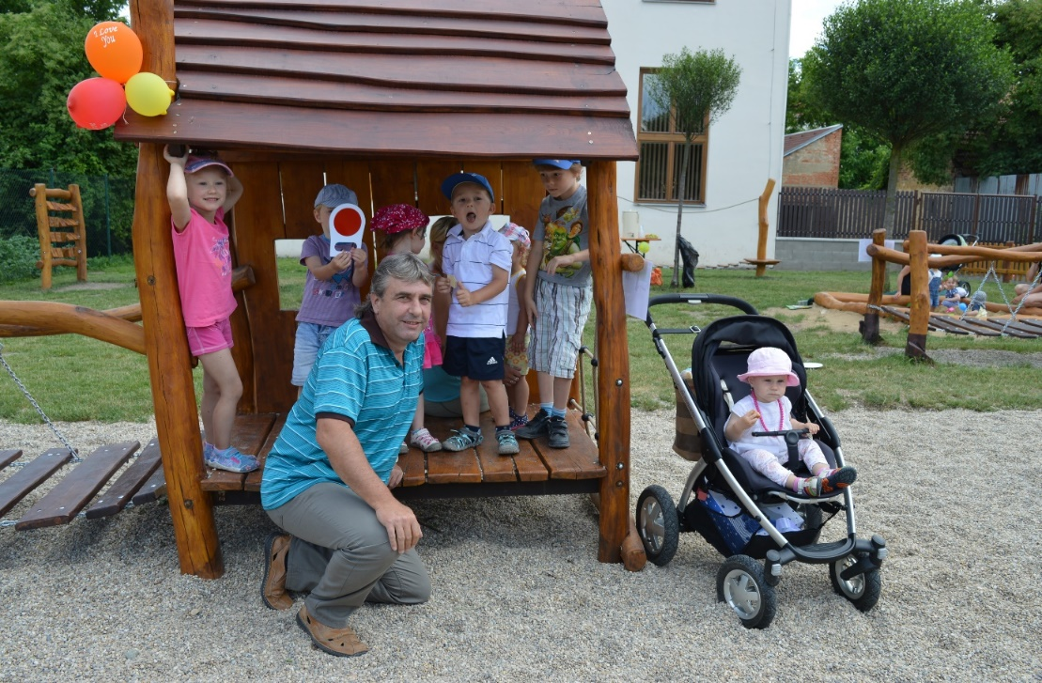
Petra Nohelová, odbor VŽP

